镁业VIP周刊

（3.5-3.9）

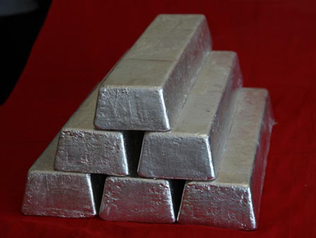
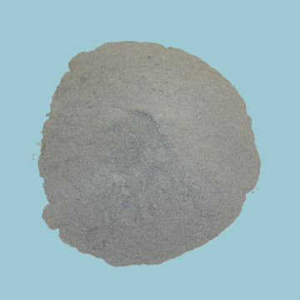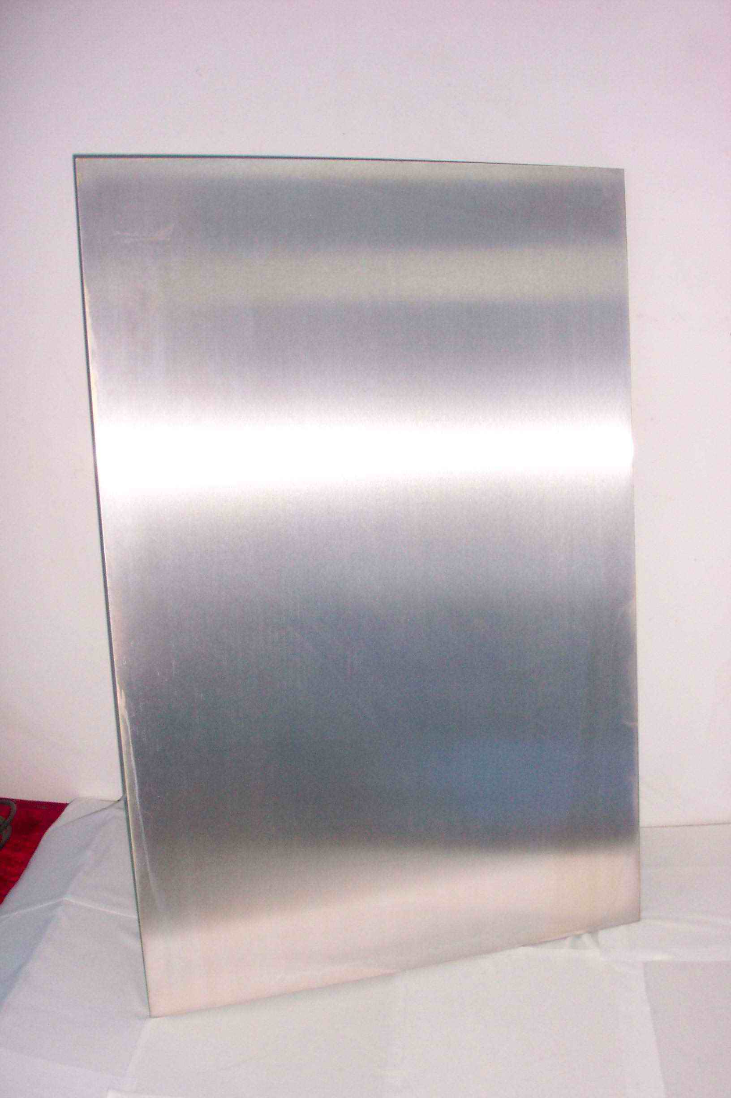

联系我们：
北京创意坊科技有限公司
地址：北京市朝阳区高碑店盛世龙源12号楼
邮编：100022
总机：+86-10-58303333

目 录

价格行情 3
MB镁近期走势（3.5-3.9） 3
欧洲鹿特丹金属镁近期走势（3.5-3.9） 4
国内金属镁产品价格 4
国内镁与长江现货镁价格对比 4
国内镁锭一周走势 5
国内镁粉一周走势 5
国内镁合金一周走势 6
市场动态 6
广东“车辆及电子用铝镁合金共性技术”通过鉴定 6
贵阳铝镁设计研究院1-2月份设计量翻番 7
加企获资研究汽车用稀土镁合金抗腐蚀性 7
镁合金压铸镀件化学镀镍的实用工艺解析 8
分析评述 13
周评：金属镁市场平淡 价格变化甚微 13

价格行情

MB镁近期走势（3.5-3.9）

上周MB镁周五报3100-3200美元/吨，持平。

欧洲鹿特丹金属镁近期走势（3.5-3.9）
上周五欧洲鹿特丹镁报3050-3150美元/吨，持平。

国内金属镁产品价格
产品 | 单位 | 最低价 |  | 最高价
镁锭 | 元/吨 | 16100 |  | 16600
镁粉 | 元/吨 | 山西 | 17700 | 18000
镁粉 | 元/吨 | 河南 | 17800 | 18100
镁合金 | 元/吨 | 18400 |  | 18600

国内镁与长江现货镁价格对比
日期 | 镁锭 |  | 镁粉 |  | 镁合金 |  | 长江现货镁
日期 | 最低价 | 最高价 | 最低价 | 最高价 | 最低价 | 最高价 | 最低价 | 最高价
2012-3-5 | 16100 | 16600 | 17700 | 18000 | 18400 | 18600 | 17450 | 17550
2012-3-6 | 16100 | 16600 | 17700 | 18000 | 18400 | 18600 | 17450 | 17550
2012-3-7 | 16100 | 16600 | 17700 | 18000 | 18400 | 18600 | 17450 | 17550
2012-3-8 | 16100 | 16600 | 17700 | 18000 | 18400 | 18600 | 17450 | 17550
2012-3-9 | 16100 | 16600 | 17700 | 18000 | 18400 | 18600 | 17450 | 17550

国内镁锭一周走势

国内镁粉一周走势

国内镁合金一周走势

市场动态

广东“车辆及电子用铝镁合金共性技术”通过鉴定
近日，由广州有色金属研究院牵头，11 家高校、企业及研究院所联合完成的广东省产学研重大科技专项“车辆及电子工业用铝镁合金产业共性技术”鉴定验收会在广东清远召开。广东省科技厅领导及专家听取了项目组的工作报告和技术报告，审查了验收及鉴定的相关文件并考察了现场，经过质询与讨论，一致认为该项目已完成合同书约定的各项指标，整体技术已达到国际先进水平。
该项目突破了广东省铝镁产业中挤压、压铸和轧制的共性关键技术，形成了一批具有自主知识产权的新技术和新装备，取得了巨大的经济社会效益。

贵阳铝镁设计研究院1-2月份设计量翻番
近日，贵阳铝镁设计研究院有限公司传来消息，2012年1至2月份，贵阳院设计施工出图数量超过去年同期的一倍。
近年来，通过加快推进结构调整，全力夯实管理基础，深入构筑现代企业制度，贵阳院呈现出持续快速健康发展局面。公司经营战略、设计服务、技术创新等方面发生了巨大变化，业务领域不断拓宽，设计能力稳步提升。
该公司在积极抢占电解铝、氧化铝、铝用炭素设计市场份额的同时，加速拓展海绵钛、非铝炭素、新型材料、铝加工、锂盐、赤泥选铁等业务领域。在服务中铝的同时，不断关注地方发展，为地方项目建设提供服务，增加业务订单，在系统外的设计收入已经超过90%。
据了解，三月份贵阳院设计任务充足，有望提前完成一季度各项任务目标。

加企获资研究汽车用稀土镁合金抗腐蚀性
加拿大汽车研究组织AUTO21以及其赞助伙伴已经总获批518，400加元的资金于ArchBiopartners公司的科学家，为加拿大汽车行业开展一项稀土镁合金的抗腐蚀项目。AUTO21是加拿大政府支持的全国性汽车研究机构。
该项目研究通过加入稀土元素以及使用绿色生物有机金属涂层来加强应用于汽车上的镁合金的抗腐蚀性。项目为期两年，将于2012年4月1日开展。
项目旨在克服镁合金腐蚀问题以及研究稀土镁合金机械性能。
研究此项目的科学家包括Arch公司阿尔伯塔大学的主要科学教授Li和Irvin和瑞尔森大学的Chen教授以及萨斯卡彻温大学的Szpunar教授。
1，Li在阿尔伯塔大学的研究团队可以使用诸如电弧熔炼、铸造、热等静压和烧结处理等不同制造合金。其团队也开展了电子水平上原子结合的大量理论研究。他的团队将设计制造出一种稀土镁合金并提供相应的理论基础。
2，阿尔伯塔大学致力于研究原用于细菌控制的一种合成肽的Irvin微生物学团队已经发现肽与钢铁反应可形成一种有机金属物质，硬度更高且耐腐蚀性也更好。这对于其他金属材料也同样适合。
3，Chen的团队可以评估诸如疲劳性能等材料机械特性。
4，J.A.Szpunar博士的研究包括电化、涂层、腐蚀、质地、晶体和微结构特性。其团队将在不同的腐蚀处理过程中提供材料的特性分析和评估。使用拉曼光谱仪和X射线吸收近边结构谱可更好地理解抗腐蚀机制。
企业支持：
为该项目提供支持的企业单位有卡斯马国际集团（CosmaInternational）、量子集团（QuantumGroup）和ArchBiopartners公司。
1，麦格纳国际集团（MagnaInternational）旗下的卡斯马国际集团（CosmaInternational）将为稀土镁合金的技术咨询、原材料和不同标准等抗腐蚀性研究方面给予支持。
2，量子集团（QuantumGroup）也同意为项目提供技术咨询、样品材料和测试设备
3，Arch将每年提供约2万加元的资金，另外，Arch的子公司ArchBiophysicsLtd将为该项目制造合成并测试蛋白酶抗性肽合成物。

镁合金压铸镀件化学镀镍的实用工艺解析
镁合金具有许多优异性能如密度小，比强度高，铸造性，切削性，导电性，导热性，电屏蔽性好等独特性能和丰富的资源，在本世纪被誉为绿色环保材料，而倍受推崇。已得到电子、通讯、航天航空军工、汽车工业部门的广泛关注和应用。但由于镁合金的电极电位较负，耐蚀性差，在潮湿的空气，含硫气氛和海洋性大气中均会遭受严重的电化学腐蚀，因此必须对镁合金采取表面处理防护措施，改变其表面状态，以提高其耐蚀性、耐磨性、可焊性、装饰性等性能。
镁合金的表面处理防护技术和方法与铝合金有许多相似之处，目前工业生产上使用的表面处理工艺技术大致有如下四个方面或者相互结合。
一、化学转化膜技术（铬酸盐或无铬转化膜法）
二、有机高聚合物涂装技术（静电喷粉或喷漆，电泳漆）
三、阳极氧化处理技术（普通阳极氧化、微孤氧化、抑孤氧化）
四、电镀和化学镀
镁合金电镀和化学镀的难点
一、镁的标准电极电位很低（-2.36V），比铝的电位还要负。镁合金的化学活性非常高与镀液中金属离子接触后会产生激烈的置换反应，置换物是疏松、粗糙的，严重影响镀层与基体结合力。
二、不同类型的镁合金由于组成元素及表面状态不同，存在大量金属间化合物，导致基体表面的电位分布不均匀，而影响镀层的均匀性。
三、镁合金铸件表面往往存在气孔、洞隙、裂纹、疏松、偏析等现象而影响镀层结合力。
四、镁合金上电镀或化学镀各种金属镀层均为阴极性镀层，要有效防止镁合金腐蚀，镀层必须是无孔隙的，否则镁合金与镀层间形成腐蚀电池，不但不能有效的防止基体腐蚀，反而会加剧它的腐蚀。
化学镀镍是镁合金防护工艺技术中最有效的方法之一，能提高耐蚀性、耐磨性等性能，可以作为底镀层、中间层或面层，镀层均匀致密，镁合金化学镀镍在电子工业中应用较多，如计算机、手机、笔记本电脑，数码相机的镁合金零部件。
镁合金压铸件化学镀镍工艺主要有浸锌后化学镀镍和直接化学镀镍两种方法。浸锌后化学镀镍所得的镀层比直接化学镀镍具有更好的结合力和致密性。
传统的镁合金浸锌工艺采用氰化镀铜打底，对环境危害极大，而且不适于处理含铝质量分数较高的镁合金如AZ91D。
2.镁合金压铸件化学镀镍工艺
镁合金压铸件进行表面处理前要检查铸件基体本身应具有良好的品质才能取得良好的处理效果。
如铸件是否有缩孔、针孔、疏松、偏析等缺陷，否则将会直接影响镀层质量。
镁合金压铸件化学镀镍工艺主要有二种技术路线
第一种是碱性除油→酸性浸蚀→氟离子活化→直接化学镀镍
第二种是碱性除油→酸性浸蚀→活化→浸锌（或二次浸锌→化学镀镍
2.1镁合金压铸件直接化学镀镍工艺
例一
工艺流程：碱性除油→酸性浸蚀活化一步法→直接化学镀镍（各工序间水洗）
碱性除油处理：氢氧化钠（NaOH）20g/L磷酸三钠（Na3PO4）30g/L
碳酸钠（Na2CO3）40g/LOP-10表面活性剂1g/L
温度70-80℃时间5-7min
浸蚀活化一步法处理：
85%磷酸（H3PO4）15ml/L氟化氢铵（NH4HF2）40g/L
硼酸（H3BO3）30g/L
温度室温时间25S
浸蚀时间太长基体严重刻蚀，表面较粗糙，得到镀层亦粗糙。
浸蚀时间太短，不能有效去除氧化膜，可能导致部分漏镀，结合力差。
浸蚀时间视表面情况而定，一般控制在25秒左右较好。
化学镀镍：
硫酸镍（NiSo4•6H2O）20g/L次磷酸二氢钠（NaH2PO2•H2O）23g/L
氟化氢铵（NH4HF2）10g/L柠檬酸（C6H8O7•H2O）5g/L
40%氢氟酸（HF）5ml/L硫脲[SC(NH2)2]2mg/L
PH值（用氨水调整）6±0.5
温度80-85℃
时间90min
镀液中HF及NH4HF2的F-离子在一定程度上能抑制SO42-对镁合金基体的腐蚀。柠檬酸和氟化氢铵是作为络合剂，硫脲起光亮剂和稳定剂作用。PH值的变化对镀层质量影响较大，PH值高沉积速度快，但易导致产生针孔，镀液不稳定；PH值过低，沉积速度慢，镀液会腐蚀基体，要严格控制好溶液PH值和温度在工艺范围内。
例二
工艺流程：碱性除油→酸性浸蚀→活化→直接化学镀镍→钝化→热处理（各工序间水洗）
除油处理：氢氧化钠（NaOH）60g/L磷酸三钠（Na3PO4）10g/L
温度60℃时间10min
浸蚀处理：85%磷酸（H3PO4）200ml/L氟化钾（KF）2g/L
&
nbsp;温度室温时间20-30S
活化处理：40%氟化氢（HF）380ml/L
温度室温时间5-10min
化学镀镍：碱性碳酸镍[NiCO3•2Ni(OH)2•4H2O]10g/L
次磷酸二氢钠（NaH2PO2•H2O）20g/L
柠檬酸（C6H8O7•H2O）5g/L
氟化氢铵（NH4HF2）10g/L
40%氢氟酸（HF）12ml/L
硫脲[SC(NH2)2]1mg/L
28%氢氧化铵（NH4OH）25ml/L
PH值（用氨水调整）6.5±0.5
温度80±2℃
时间60-90min
镀液配制方法先向槽中加入总水量1/10H2O，加入HF，在搅拌下缓慢加入碱性碳酸镍，使其完全溶解，再加入水，依次加入柠檬酸、氟化氢铵和次磷酸二氢钠、硫脲，搅拌使加入物完全溶解，补加水总体积，最后用氨水调PH为6.5。
钝化处理：重铬酸钠120g/L
温度90-100℃时间5-10min
热处理：温度200℃时间30-60min
2.2镁合金压铸件浸锌后化学镀镍工艺
浸锌后所得的化学镀镍层比直接化学镀镍具有更好的结合力和致密性
例一
工艺流程：碱性除油→酸性浸蚀→活化→浸Zn-Ni合金→弱活化→化学镀镍（各工序间水洗）
除油处理：氢氧化钠（NaOH）20g/L磷酸三钠（Na3PO4）30g/L
碳酸钠（Na2CO3）40g/LOP-10表面活性剂1ml/L
温度70-80℃时间5-10min
浸蚀处理：
85%磷酸（H3PO4）25ml/L氟化氢铵（NH4HF2）13g/L
草酸（C2H2O4•4H2O）5g/L
温度室温时间15-60S
活化处理：40%氢氟酸（HF）380ml/L
温度20℃时间5-10min
浸Zn-Ni合金处理：
硫酸锌（ZnSO4）30g/L硫酸镍（NiSO4•6H2O）10g/L
焦磷酸钾（K4P2O7•3H2O）120g/L碳酸钠（Na2CO3）30g/L
氟化钾（KF）8g/L酒
石酸钾钠12g/L
PH值10-11
温度70℃时间5-10min
弱活化处理：
氟化氢铵（NH4HF2）5-10g/L氟化钾（KF）60-80g/L
温度室温时间2-5min
化学镀镍：
硫酸镍（NiSO4•6H2O）20g/L次磷酸二氢钠（NaH2PO2•H2O）25g/L
乙酸钠（NaCH3COO）18g/L氟化氢铵（NH4HF2）15g/L
复合络合剂（乳酸+柠檬酸）25g/L硫脲[SC(NH2)2]1mg/L
PH值6-6.5（用氨水调节）
温度80-85℃时间60-90min沉积速度15-20μm/h
例二
工艺流程：碱性除油→酸性浸蚀→活化→浸锌→化学镀镍（各工序间水洗）
除油处理：氢氧化钠（NaOH）60g/L磷酸三钠（Na3PO4）10g/L
温度60℃时间10min
浸蚀处理：85%磷酸（H3PO4）200g/L氟化钾（KF）5g/L
温度室温时间20-30S
活化处理：40%氢氟酸（HF）380ml/L
温度20℃时间5-10min
浸锌处理：硫酸锌（ZnSO4•7H2O））30g/L
焦磷酸钠（Na4P2O7•10H2O）120g/L
碳酸钠（Na2CO3）5g/L
氟化钠（NaF）4g/L
PH值10.2-10.4
温度70-85℃
时间5-10min
化学镀镍：硫酸镍（NiSO4•6H2O）20g/L
次磷酸二氢钠（NaH2PO2•H2O）20g/L
氟化氢铵（NH4HF2）10g/L
40%氢氟酸（HF）12ml/L
柠檬酸钠（Na3C6H5O7•2H2O）20g/L
硫脲[SC(NH2)2]1mg/L
氢氧化铵（NH4OH）25mg/L
PH值5.5-7
温度85-90℃时间60-90min
3.结束语
在AZ系列镁合金压铸件上进行化学镀镍处理，不仅可以获得高的耐蚀性和耐磨性，而且能够在形状复杂的铸件上得到厚度均匀的镀层，在要求表面具有导电性、导热性的场合，更是一种不可替代的表面处理方法。
镁合金的化学镀镍方法有两种，一种是浸锌法，另一种是直接化学镀镍法。在进行化学镀镍前镁合金铸件基体必须进行特殊预处理，在碱性除油时使镁的表面氧化膜MgO转换产生Mg(OH)2的钝化区，阻止了腐蚀；在活化时表面形成MgF2的膜。在镀液中不会溶解，而是夹杂在镀层中，预处理工艺对镀层有决定性的影响，不适当的预处理会引起镀层孔隙增加，结合力降低以及外观变差等缺陷。
4.参考文献
[1]薛俊峰.镁合金防腐蚀技术[M].北京：化学工业出版社，2010
[2]宋光铃.镁合金腐蚀与保护[M].北京：化学工业出版社，2006
[3]镁合金表面技术研讨会论文集[C].上海市电子学会电子电镀专委会编，2007
[4]王增辉等.镁合金表面电化学沉积涂层技术新进展，2009全国电子电镀及表面处理学术交流会论文集，1-4
[5]段剑辉等.AZ91D镁合金无氰浸锌化学镀镍的研究，2009年全国电子电镀及表面处理学术交流会论文集，295-299

分析评述

周评：金属镁市场平淡 价格变化甚微
本周（3.5-3.9）金属镁市场平稳价格变化甚微。
山西地区镁锭厂家多反映需求清淡出货一般。目前闻喜、运城两地镁锭99.9%综合报价在16400-16700元/吨附近，且厂家称高价位很难大量成交。陕西地区成本相对较具优势，该地区镁锭价格对下游采购来说更具吸引力，厂家表示近期出货情况较乐观。目前神府两地镁锭99.9%报价在16100-16300元/吨，各厂前期降产保价产能低开，随着供货收紧库存被逐渐消耗，且厂家表示目前还不具备多开能的条件，预计短期低价货源较紧，成交重心上移也在情理之中。
终端需求疲软， 合金厂家称基本维持长单，且3c和汽车制造业采购量都大不如往年，目前各地合金基本维持前期报价，稳定在18400-18600元/吨。经济增速放缓国内钢材市场形势是相当严峻，倒逼钢企转型也不是空穴来风。个别镁粉厂家反应近期出货困难。且据传钢厂在研发一种新的脱硫剂用来降低成本。那么在采购方面迟缓，甚至找到替代镁粉的脱硫剂，是镁粉厂家未来要面对的问题。目前镁粉报17800-18000元/吨。
综合来看，国内外经济形势低迷，镁合金镁粉需求很难有所提升，短期各镁产品将继续维持平稳。

